Муниципальное автономное дошкольное образовательное учреждение

«Атяшевский детский сад комбинированного вида №1»

**Краткосрочный проект в подготовительной группе**

**«Этот загадочный космос».**

Разработала воспитатель :

Старостина Н.В.

2017 год

**Тип проекта:** обучающий, исследовательский, игровой.

**Продолжительность:** краткосрочный – 2 недели.

**Участники проекта:** воспитатель, дети, родители.

**Цель проекта:** формирование у детей старшего дошкольного возраста представлений о космическом пространстве, солнечной системе и освоение космоса людьми.

**Задачи:**

1. Актуализировать знания детей о многообразии космоса, о космонавтах, космических летательных космонавтах.
2. Развивать творческое воображение, фантазию, умение импровизировать.
3. Воспитывать патриотические качества, гордость за людей данной профессии, к своей Родине;
4. Привлечь родителей к совместной деятельности.

**Актуальность:** Несколько десятков лет назад мало кто из вчерашних мальчишек не хотел стать космонавтом. Эта мечта совсем не актуальна для современных детей. Тем не менее современные дошкольники задают много вопросов о космосе, космическом пространстве, космонавтах, так как всё неведомое, непонятное, недоступное будоражит детскую фантазию. Космические пираты, звездные войны и другие инопланетные существа – герои их любимых мультфильмов. Вымышленные персонажи дезинформируют дошкольников, рассказывая о несуществующих планетах. Поэтому важно грамотно выстроить работу по формированию у детей представлений о космосе.

Данный проект направлен на обогащение  познавательно-эстетической компетентности старших дошкольников, поможет систематизировать полученные знания и применять их в различных видах деятельности, сформировать конструктивные навыки.

**Проблема.**

* Поверхностные знания детей о космосе, первом человеке, полетевшем в космос, о существовании праздника в России – День космонавтики.
* Недостаточное внимание родителей к российскому празднику – День космонавтики.

**Предполагаемые результаты:**

1. сформированы представления о космосе, летательных аппаратах, космонавтах.
2. реализованы потребности детей в продуктивных видах деятельности.
3. воспитаны патриотические чувства и качества.
4. вовлечены родители к участию в проектной деятельности.

Этапы работы:

Первый - с 27.03.2017 по 31.03.2017 год.

Второй – с 03.04.2017 по 14.04.2017 год.

**Содержание проекта:**

|  |  |  |  |
| --- | --- | --- | --- |
| **Этапы реализации проекта** | **Содержание работы** | **Задачи** | **Содержание** |
| **Подготовительный этап** | Методическое обеспечение проекта | Сбор и анализ информации | Подбор иллюстраций о космосе, космонавтах, солнечной системы.  Подготовить презентацию «Земля в ладонях»…Космонавтике посвящается.  Подбор мультфильмов на тему космоса.  Подбор фонотеки.  Наблюдение за солнечным затмением.  Разработка конспектов ООД.  Подбор дидактического материала, загадок и стихов о космосе.  Составление картотеки подвижных игр и сюжетно-ролевых игр на заданную тематику.  Подготовка спортивного развлечения. |
| **Основной этап** | Работа с детьми | Формировать познавательный интерес.  Воспитывать патриотические качества, гордость за людей великой профессии. | **Беседы:**  **04. 04.** «Голубая планета – Земля»  **05. 04.** «Что такое космос»?  **07. 04.** «Планеты Солнечной системы»  **ООД:**  *Ознакомление с окружающим миром*  **05.04**«Все мы – жители Земли»  **07.04** «Увлекательное путешествие в космос»  **12.04** «Одежда космонавтов»  **14.04** «Вселенная – наш общий дом»  **11.04.** ФЭМП «Полет к звездам»  Рисование» Полет в космос»  **7.04.** *Лепка* «Космические фантазии – инопланетные существа»  **14.04** *Конструирование* «Дома для инопланетян»  **14.04** *Аппликация* «Полет на луну»  *Просмотр презентации* «Земля в ладонях». Космонавтике посвящается.  *Рисование*  **03.04** «Космос»  **05.04**«Весёлые инопланетяне»  **10.04**«Космонавты»  **12.04**«Ракета в полёте»  Выставка детских работ в группе «Этот удивительный космос».  **10.04.** *Чтение рассказа* В. Бородина «Звездолетчики»  **Подвижные игры (приложение):**  «Ждут нас быстрые ракеты»  «Космическая эстафета»  «Невесомость»  «Космонавты»  «Солнце – чемпион»  **Сюжетно-ролевые игры:**  «Космонавты»  «Путешествие на Луну»  «Строители» сюжет «Строим космодром»  **Дидактические игры (приложение ):**  «Восстанови порядок в солнечной системе»  «Найди лишнее»  «Подбери созвездие»  «Найди недостающую ракету»  «Добавь словечко»  «Куда летят ракеты»  **Чтение художественной литературы:**  Я.К. Голованов «Дорога на космодром»  В. Кащенко «Созвездие драконов»  О.А. Скоролупова «Покорение космоса»  Н.Носов «Незнайка на луне»  Стихи о космосе, Ю. Гагарине  9.04 Чтение составленных с родителями рассказов «Полет на Луну», «Полет в Космос». Беседа по содержанию.  Загадки о космосе  Экскурсия в библиотеку. |
| Работа с родителями | Вовлечение родителей в проектную деятельность. | Изготовление поделок, рисунков, коллажей на тему «Космические фантазии».  Составление рассказов с детьми «Полет в Космос», «Полет на Луну»  Совместная подготовка к спортивному празднику. |
| **Итоговый этап** | Оформление продукта | Демонстрация опыта работы. | Выставка поделок, рисунков, коллажей «Космические фантазии»  Спортивный праздник «Мы космонавты». |

**Приложение**

***«Ждут нас быстрые ракеты».***

*По залу раскладываются обручи-ракеты на один меньше, чем играющих.*

*Дети берутся за руки и идут по кругу со словами:*- Ждут нас быстрые ракеты  
Для полёта на планеты.  
На какую захотим,  
На такую полетим!  
Но в игре один секрет:  
Опоздавшим места нет!  
*После последних слов дети разбегаются и занимают места в «ракетах» (если детей много, то можно усаживаться в одну ракету по два-три человека) и принимают разные космические позы.*

*Те, кому не досталось места в ракете, выбывают. Игра продолжается до тех пор, пока не останется один участник – победитель.*

*Игра повторяется 2 – 3 раза.*

***«Невесомость».***

Дети изображают передвижение в невесомости. По сигналу воспитателя дети замирают в позе «Ласточка». Деи стоят так, пока не услышат команду «Невесомость». Если ребенок встает на вторую ногу до сигнала, выбывает. Игра повторяется 2 – 3 раза.

***«Солнце чемпион».***

*Выбранный ведущий-ребенок проговаривает «космическую» считалку, в ходе которой дети становятся одной из планет:*

На Луне жил звездочет.  
Он планетам вел учет:  
Раз – Меркурий,  
Два – Венера,  
Три – Земля,  
Четыре – Марс,  
Пять – Юпитер,  
Шесть – Сатурн,  
Семь – Уран,  
Восьмой – Нептун.

Он восьмым идёт по счёту.

А за ним уже, потом,

И девятая планета

Под названием Плутон.

*Дети надевают шапочки с изображением выпавшей им по считалке планеты, под музыку начинают движение, по звуковому сигналу выстраиваются в нужной последовательности относительно солнца, которое изображает один из дошкольников.*

***«Космонавты».***

*Игра проводится под сопровождение музыкального руководителя.****Цель:*** *развитие подражания движениям и речи взрослого – повторение звука «У».*- Запускаем мы ракету « У-У-У!»: *Руки над головой в форме конуса,*   
- Завели моторы  «Р- р- р»: *движение по кругу друг за другом*- Загудели: «У-у-у!»: *Руки расставили в стороны.*  
- На  заправку полетели: *присели -  руки вперёд,*

- Заправились – *руки опустили.  
Игра повторяется несколько раз по желанию детей.*

**Приложение**

***«Восстанови порядок в солнечной системе»***

***Цель:*** *Закрепить знания детей о расположении планет по порядку в солнечной системе, запоминая названия планет. Раскладываем модели планет на ковре, и ведущий читает стихи о планете которую нужно найти.*

*Кто её узнаёт, тот её и берёт, выкладывает на орбиту за Солнцем.*

*Все планеты должны занять своё место в системе.*

*В заключении, назвать каждую планету.*

По порядку все планеты

Назовёт любой из нас:

Раз - Меркурий,

Два - Венера,                                                                                         
Три - Земля,

Четыре - Марс.

Пять - Юпитер,

Шесть - Сатурн,

Семь - Уран,

За ним - Нептун.                                                                                           
Он восьмым идёт по счёту.

А за ним уже, потом,

И девятая планета

Под названием Плутон.

***«Найди лишнее»***

На карточке изображено 5 картинок.

4 картинки из одной группы, пятая лишняя.

Нужно найти лишнюю картинку и объяснить свой выбор.

***«Подбери созвездие».***

Соединить линиями созвездие с нужной картинкой.

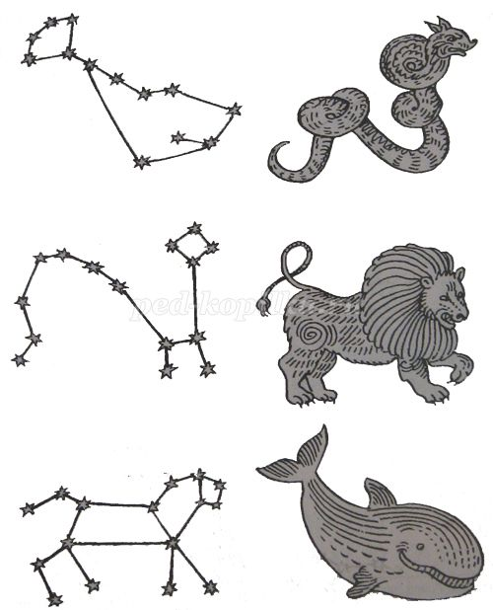

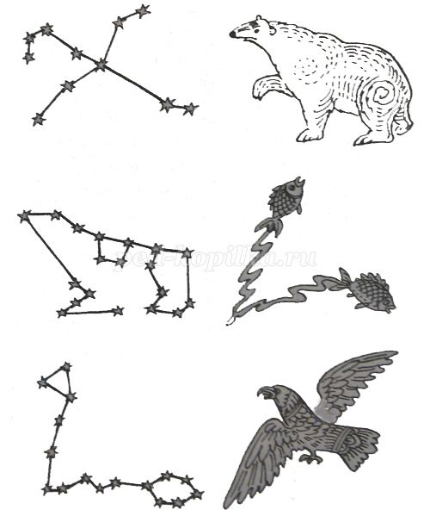

***«Добавь словечко»***

Главным правилом у нас  
Выполнять любой **(приказ).**

Космонавтом хочешь стать?  
Должен много-много **(знать).**

Любой космический маршрут  
Открыт для тех, кто любит **(труд).**

Только дружных звездолёт  
Может взять с собой **(в полёт).**

Скучных, хмурых и сердитых  
Не возьмём мы на **(орбиту).**

Чистый небосвод прекрасен,  
Про него есть много басен.  
Вам соврать мне не дадут,  
Будто звери там живут.  
Есть в России хищный зверь,  
Глянь – на небе он теперь!  
Ясной ночью светится –  
Большая **…(Медведица).**

А медведица – с ребенком,  
Добрым, славным медвежонком.  
Рядом с мамой светится  
Малая … **(Медведица).**

Планета с багровым отливом.  
В раскрасе военном, хвастливом.  
Словно розовый атлас,  
Светится планета … **(Марс).**

Чтобы глаз вооружить  
И со звездами дружить,  
Млечный путь увидеть чтоб,  
Нужен мощный… **(телескоп).**

До луны не может птица  
Долететь и прилуниться,  
Но зато умеет это  
Делать быстрая… **(ракета).**

У ракеты есть водитель,  
Невесомости любитель.  
По-английски астронавт,  
А по-русски… **(космонавт).**

***«Найди недостающую ракету»***

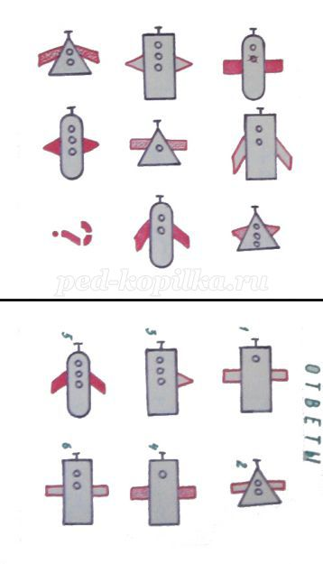

***«Куда летят ракеты»***

Сосчитай, сколько ракет летит направо, сколько налево, вверх и вниз.

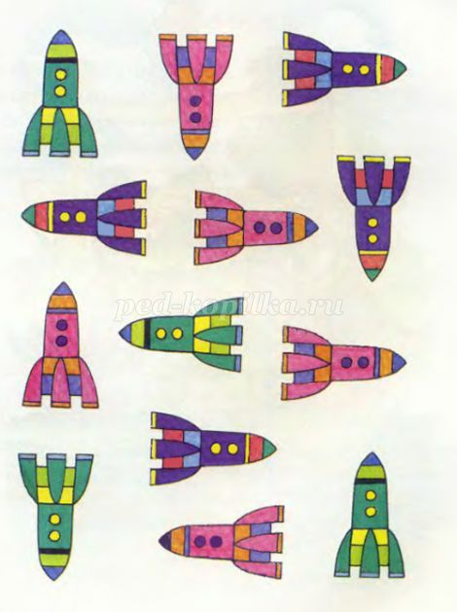

***Спортивное развлечение***

***«Мы космонавты».***

**Цель: создать весёлое настроение**

**Задачи:**

* закреплять знания детей о космосе, о летчиках-космонавтах, чертах и качествах характера, необходимых для людей данной профессии;
* закреплять двигательные умения, полученные на физкультурных занятиях;
* развивать у детей быстроту, ловкость, координацию движения.
* Формировать положительную самооценку, аналитическое отношение к себе и деятельности товарищей.
* воспитывать чувство патриотизма и любви к Родине.
* осуществлять преемственные связи с родителями

**Ход развлечения:**

в празднично украшенный зал под звуки ***«Марш космонавтов»*** *(муз. А. Рыбникова)* дети входят в зал и останавливаются полукругом.

**Ведущий:**

Ребята, вы знаете какой праздник будут отмечать в нашей стране 12 апреля?

*(Ответы детей)*

**Ведущий:**

Правильно, Международный день авиации и космонавтики. Именно 12 апреля в космос полетел первый человек нашей планеты. Кто он?

*(ответы детей)*

**Ведущий:**

Дети, вы уже знаете, что такое космос, что в космос летают на космическом корабле. Космос загадочный и необъятный. Чтобы полететь человеку в космос, нужно быть сильным, смелым, постоянно заниматься физическими упражнениями. А вы хотели бы побывать в космосе?

*(ответы детей)*

Ведущий: Для этого необходимо на земле хорошо потренироваться, как следует подготовиться к полету!

Начинаем подготовку.  
Выходи на тренировку!

*Дети становятся в рассыпную по всему залу*

***Музыкально-ритмическая композиция «Трава у дома»*** *(муз. В. Мигули)*

*По окончанию выполнения движений композиции дети присаживаются на гимнастические скамейки.*

**Ведущий:** Многие ребята мечтают о полете в космос, ведь там так много неразведанных тайн. Сегодня мы тоже полетим к далеким планетам в нашей игре. И так, игра начинается. Для этого нам нужно сформировать два экипажа космических кораблей ***«Восток»*** и ***«Восход»*** *(дети делятся на две команды).*

**Ведущий:** А что же это за профессия – космонавт?

**1 – й ребенок:**

Он пример для всех ребят,  
Его зовут героем.  
Гордо носит космонавт  
Звание такое.

**2–й ребенок:**

Космонавтом чтобы стать,  
Надо многое узнать,  
Быть проворным и умелым,  
Очень ловким, очень смелым.

**3 – й ребенок:**

И профессии любой  
Нужно знать секреты,  
Ведь на высоте такой,  
Не спросить совета.

**4 – й ребенок.**

Мы привет ему пошлем,  
Пусть его согреет:  
«На земле тебя мы ждем,  
Прилетай скорее!»

**Ведущий:** Сегодня вы у нас юные космонавты. Предлагаю всем юным космонавтам пройти первый этап.

***«Чтобы космонавтам стать, нужно много-много знать!»***

***Загадки.***

1. Не огонь, а больно жжет  
Не фонарь, а ярко светит,  
И не пекарь, а печет. *(Солнце)*

2. Выше леса, выше гор  
Расстилается ковер.  
Он всегда, всегда раскинут  
Над тобой и надо мной, То он серый, то он синий,  
То он ярко голубой. *(Небо)*

3. Ответ, дружок мой, крайне прост  
Ищи его ты среди звезд,  
Бывает долькою она  
Бывает полною она. *(Луна)*

4. По ночному небу рассыпался горох -  
Блестит и мерцает,  
Все видят его, а собрать не могут. *(Звезды)*

5. Над бабушкиной избушкой  
Весит хлеба краюшка,  
Собаки лают, а достать не могут. *(Месяц)*

6. Ни начала, ни конца, ни затылка, ни лица  
Знают все, и мал и стар,  
Что она большущий шар. *(Земля)*

7. На небе происходит это -  
Огромный хвост, сиянье света!  
Ответьте, что это? *(Комета)*

8. Распустила алый хвост  
Улетела в стаю звезд,  
Наш народ построил эту  
Межпланетную… *(Ракету)*

9. Плывет в просторе, но не в море  
Кораблем зовется, вокруг звезд вьется. *(Космический корабль)*

*Жюри подводит итоги, кто больше дал правильных ответов.*

**Ведущий:** Уважаемые команды, чтобы полететь в космос люди сначала строят ракету, затем механики оснащают ее оборудованием, запасами пищи и воды, так как современные космонавты находятся в космосе много дней и даже месяцев. Поэтому, следующее наше задание:

***«Готовим ракету к полету»***

*Из числа участников команды выбираются строители, механики, космонавты, командир (родитель). Игра начинается со строительства ракеты. Необходимо разложить в ряд обручи по числу космонавтов – это отсеки ракеты, в конце приставить две гимнастические палки в виде конуса – нос ракеты. После завершения строительства ракеты к работе приступают механики. Они оснащают ракету оборудованием: берут по одному кубику и бегут к построенным ракетам, заполняя каждый отсек ракеты. Последними на старт выходят космонавты. Командир берет за руку первого космонавта и они вдвоем бегут к ракете, где космонавт садится в обруч – отсек, а командир возвращается за следующим космонавтом, и так до тех пор, пока все космонавты отряда не займут свои места в ракете. Последним занимает первый отсек командир, поднимает флажок*: ***«Пуск!»***

*Дети садятся на скамейки.*

*Жюри подводит итоги.*

**Ведущий:** Вот мы и добрались в космос до планет солнечной системы. Дети, скажите, сколько планет движется вокруг солнца?

*(ответы детей)*

**Ведущий:** У каждой планеты свой путь, как он называется? *(Орбита)*

- Как называется самая большая планета? *(Юпитер)*

- Как называется самая маленькая планета? *(Плутон)*

- Которая по счету планета Земля? *(Третья)*

- Какая планета имеет кольца? *(Сатурн)*

**Ведущий:** Ребята, давайте вспомним очередность планет. А поможет нам в этом считалка.

***Пальчиковая гимнастика*** ***«На луне жил звездочет.»***

На луне жил звездочет,

Он планетам вел подсчет.

Меркурий – раз, Венера – двас,

Три – Земля, четыре – Марс,

Пять – Юпитер, шесть – Сатурн,

Семь – Уран, Восьмой – Нептун,

Девять – дальше всех – Плутон.

**Ведущий:**

А теперь наше следующие испытание.

Сейчас мы с вами поиграем,  
Мячи в планеты превращаем:  
Мяч – Юпитер, мяч – Луна,  
Начинается игра.

***Подвижная игра*** ***«Планеты, стройся!»***

Напротив каждой команды лежит большой мяч – это Солнце. Вокруг солнца раскладываются, удаляясь друг от друга, кружки для игры в серсо. Дети стоят за линией старта, у каждого в руках мяч. По сигналу воспитателя дети по очереди бегут к ***«орбитам планет»*** и кладут мяч – планету на ***«орбиту»***. Затем возвращаются к линии старта, передают эстафету следующему. После завершения игры капитаны команд называют последовательность планет. Дети присаживаются на скамейки.

**Ведущий:**

Разрушаются кометы,  
Метеоры и планеты,  
Превращаются в обломки,  
Пыль, мельчайшие осколки,

Чтоб космический корабль  
Мог на землю приземлиться,  
Надо с вами нам, ребята,  
Хорошенько потрудиться.

В руки швабры и совки  
Мы сейчас возьмем,  
Мусор весь космический  
Быстро уберем!

***Аттракцион*** ***«Уберем космический мусор»***

На полу физкультурного зала в произвольном порядке рассыпается космический мусор *(комки смятой бумаги, пластиковые коробочки и т.д.)* на линии старта ставится по одному детскому ведерку. В руки первому игроку дается веник и совок. По сигналу воспитателя: ***«Раз, два, три, мусор убери!»*** Игра начинается. Дети по очереди бегут, заметают на совок по одному предмету, возвращаются к линии старта, высыпают мусор в ведро и передают эстафету следующему игроку, последним мусор собирает родитель. Побеждает команда, собравшая больше мусора.

*После проведения игры ведущий предлагает командам построиться.*

Молодцы, команды  
Очень все старались!  
Все с большим стараньем  
Спортом занимались!

И я твердо верю:  
Если захотите,  
Все вы, без сомненья,  
В космос полетите!

*Жюри объявляет итоги соревнований. Детям и вручаются медали «Юному космонавту»*

Под ***«Марш космонавтов»*** дети выходят из зала.